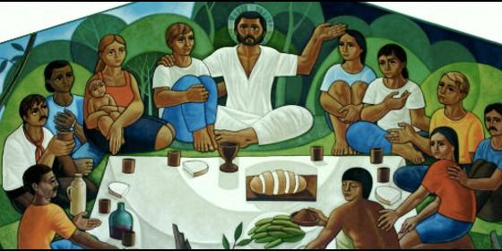
Última Cena, de Maximino Cerezo


"La última cena de Jesús con sus discípulos no fue un ritual religioso"

José María Castillo: "Renovar la Iglesia es hacer actual el 'recuerdo peligroso' de Jesús"

"La Eucaristía no consiste en 'decir misa': se puede hacer eso y no celebrar la Cena que quiso Jesús"
José María Castillo, 26 de mayo de 2016 a las 08:36
Lo que instituyó Jesús fue un "proyecto de vida", que se expresa simbólicamente y que hace presente la persona y la vida de Jesús, en nuestras vidas y en nuestra sociedad
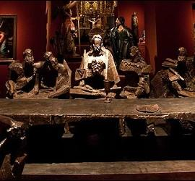
(José María Castillo).- Si la Iglesia quiere renovarse en serio y a fondo, una de las primeras cosas que tendría que hacer esrenovar en serio y a fondo el recuerdo de Jesús. No meramente recordando lo que sucedió cuando Jesús andaba por el mundo. Sino actualizando lo que ocurrió entonces.
Es decir, la liturgia tiene que celebrarse de tal manera que se haga presente, en lo que vivimos ahora, lo que Jesús vivió, hizo y decidió cuando estaba en esta vida. Concretamente lo que ocurrió la noche aquella en que cenó, por última vez, con el grupo de personas que le acompañaron y compartieron lo que él vivió y cómo lo vivió. En aquella ocasión, Jesús dijo: "Haced esto en recuerdo mío" (1 Cor 11, 24. 25; Lc 22, 19). Lo cual quería decir: "Haced esto para que me tengáis presente", como en seguida explicaré.

Lo que acabo de indicar se basa en un presupuesto previo: la última cena de Jesús con sus discípulos no fue un ritual religioso. El ritual de la "cena pascual" que celebran los judíos, con motivo del pèsaj, la fiesta del cordero, que marcó el punto de partida de la liberación de los judíos esclavos en Egipto (Ex 12). Por supuesto, sabemos que, según los evangelios sinópticos, la última cena fue la cena de Pascua (Mc 14, 12; Mt 26, 17; Lc 22, 7). Pero el evangelio de Juan, que se escribió después que los sinópticos, puntualiza este dato capital indicando que la cena se celebró antes de la Pascua (Jn 13, 1; 18, 28), de forma que Jesús murió el día de la Preparación de la Pascua (Jn 19, 14; cf. 19, 31. 42). Y san Pablo, que nos ha conservado el recuerdo más antiguo de la cena, ni menciona la Pascua (1 Cor 11, 23).

Además, en ninguno de los relatos de la Cena se menciona el cordero pascual, ni se habla de las hierbas amargas, ni hay alusión alguna a los mazzen, ni de la haggadà, ni del primer hallel, ni se mencionan las cuatro copas que eran esenciales en el ritual judío de la Pascua. No hay, pues, traza ni indicio alguno de que allí se estuviera celebrando un ritual sagrado (Ulrich Luz, El evangelio según san Mateo, vol. IV, Salamanca, Sígueme, 2005, 138-139).

Ahora bien, si aquello no fue un "ritual sagrado", sino una "cena", en la que se vivieron una serie de experiencias muy fuertes, cuando Jesús les dice a sus "amigos" (Jn 15, 14-15): "Haced esto en memoria mía" (1 Cor 11, 25) o sea,"Haced esto para que me tengáis presente", sin duda alguna, el término "esto" (toûto) engloba la cena entera, no únicamente el pan, sino el conjunto de experiencias vividas allí aquella noche(François Bovon, El evangelio según san Lucas, vol. IV, Salamanca, Sígueme, 2010, 282-283).

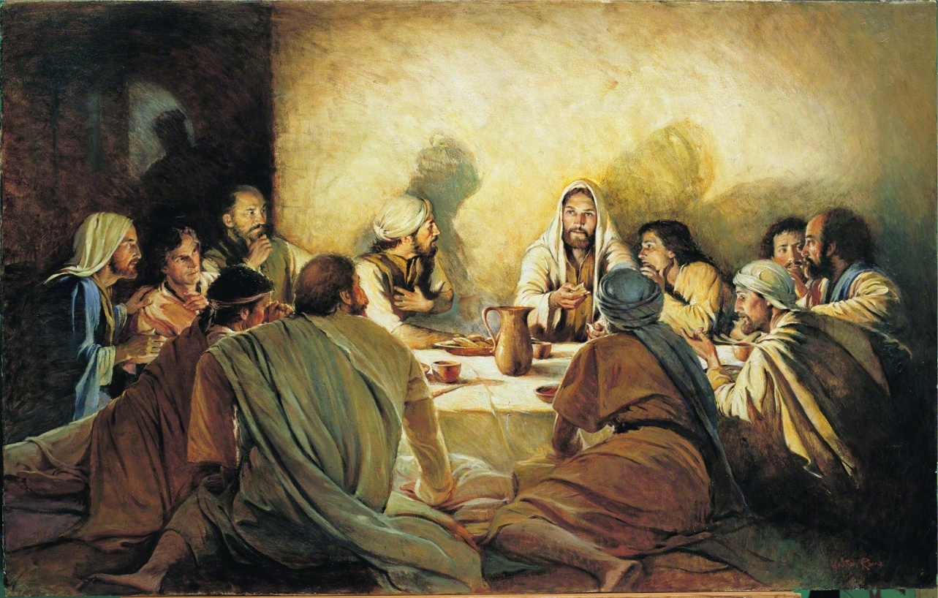

Hacer lo que allí dijo Jesús no es repetir rutinariamente un ritual, sino actualizar (hacer presente y operante hoy) lo que allí se vivió aquella noche. El "recuerdo", la "anamnêsis", según la raíz original zkr, quiere decir "hacer presente el pasado" (H. Patsch, en Diccionario Exegético del Nuevo Testamento, vol. I, Salamanca, Sígueme, 2005, 251-254).

Pero, ¡atención!, estos datos no son meras matizaciones - por lo demás, muy elementales - de erudición. Nada de eso. Aquí se juega el ser o no ser de la autenticidad o del fracaso de lo que Jesús quiso. Sabemos que Jesús no fue amante, ni practicante de ritos, ceremonias, altares y templos. Jesús centró sus preocupaciones en tres cosas: el "sufrimiento humano" (curaciones), la "alimentación compartida" (comidas y comensalía, sobre todo con pobres y pecadores), las "relaciones humanas"(sermón del monte, en Mt, o de la llanura, en Lc). Al proceder así, Jesús desplazó la religión: la sacó del templo, la disoció de los "rituales" y la puso en el centro y en el conjunto de la "vida".

Aquí y en esto está la clave y el secreto de todo lo demás. ¿Por qué? Porque hoy está sobradamente demostrado que los ritos constituyen un factor tan importante en la pervivencia de las sociedades humanas, que, desde hace incontables generaciones, los ritos (religiosos, políticos, sociales...) son decisivos en la integración o exclusión del individuo en la sociedad y, en general, en el sistema establecido (Walter Burkert, La creación de lo sagrado, Barcelona, Acantilado, 2009, 60 ss; ID., Homo necans, Barlona, Acantilado, 2013, 50-61). Pero no se trata de esto solamente. Porque los ritos integran al sujeto en el sistema de tal forma, que, al mismo tiempo que el sujeto hace suyos los valores del sistema, por otra parte, esos mismos ritos no modifican la conducta del sujeto que los cumple. Concretamente, un piadoso creyente se puede pasar cuarenta años comulgando a diario, y al cabo de ese tiempo sigue teniendo los mismos defectosque tenía el día que inició su comunión diaria. Y es que el ritual, por sí solo, no solamente no modifica la conducta, sino que además tiene la virtualidad de tranquilizar la conciencia del observante.

Entonces, ¿qué quiso decir Jesús cuando afirmó en la Cena: "Haced esto en memoria de mí"? No se refería simplemente a repetir lo que llamamos ahora "las palabras de la consagración". Porque esta referencia al recuerdo o memoria (anamnêsis) lo introdujo san Pablo (1 Cor 11, 24. 25), del que depende el relato de Lucas (22, 19), para motivar a la comunidad de Corinto, al decirles a aquellos cristianos que lo que ellos hacían - y tal como lo hacían -, en realidad aquello ya no era la Cena del Señor. Literalmente: "eso ya no es comer la Cena del Señor" ("oúk éstin kyriakòn deipnon phagein") (1 Cor 11, 20) (H. Patsch, o. c., 252-254). O sea, en Corinto, realizando exactamente el rito, realmente no celebraban la eucaristía. ¿Por qué? Porque la comunidad de Corinto estaba dividida. No por ideas teológicas, sino por la forma de vida que llevaban. Concretamente, porque allí había ricos y pobres. Y cuando se reunían para la eucaristía, los ricos comían hasta emborracharse, mientras que los pobres se quedaban con hambre (1 Cor 11, 21).

Es decir, lo que pasaba en Corinto es que allí se repetían las palabras del Señor, pero allí no había una comunidad unida en la que quienes tenían dinero y comida lo compartían con los demás. Cada cual iba a lo suyo. Y Pablo afirma: donde hay división entre ricos y pobres, por mucho y muy bien que se repitan las palabras de Jesús, en realidad la memoria de Jesús está ausente. No se recuerda a Jesús. En esas condiciones, se dirá misa, pero allí no está Jesús. (J. D. Crossan, J. L. Reed, En busca de Pablo, Estella, Verbo Divino, 2006, 398-405).
Conclusión: la Eucaristía no consiste en "decir misa", observando exactamente lo que manda la Sagrada Congregación de Ritos (o del Culto divino). Se puede hacer eso y no celebrar la Cena que quiso Jesús. Y tal como la quiso Jesús: haciéndonos esclavos unos de otros (Jn 13, 12-15), queriéndonos unos a otros, como él nos quiso (Jn 13, 33-35), mojando todos en el mismo plato, como él lo hizo (Jn 13, 20). Celebrar la Eucaristía no es repetir literalmente un "ritual". Eso es una misa que nos tranquiliza (incluso nos da devoción). Pero eso no es lo que instituyó y quiso Jesús: el "recuerdo peligroso" (J. B. Metz, La Fe en la historia y en la sociedad, Madrid, Cristiandad, 1979, 100-102; 210-211), que hace actual la subversión de esos presuntos valores que se sostienen repitiendo los ritos.

Lo que instituyó Jesús fue un "proyecto de vida", que se expresa simbólicamente y que hace presente la persona y la vida de Jesús, en nuestras vidas y en nuestra sociedad. El día que resulte más "peligroso" ir a misa que acudir a una manifestación, ese día empezará a ser cierto que celebramos la Cena del Señor, en la que los cristianos vivimos la presencia, en el recuerdo vivo, de aquel Jesús que "aceptó la función más baja que una sociedad puede adjudicar: la de delincuente ejecutado" (G. Theissen, El movimiento de Jesús, Salamanca, Sígueme, 2005. 53). Entonces será cierto y la gente palpará que la misa no es un mero "rito", sino un "recuerdo peligroso".

